**有关系统的各种帮助的制作说明**

1. 在Word中编辑好帮助文件，Word文件“另存为”，保存类型选择“筛选过的网页（*.htm;*.html），如下图所示。

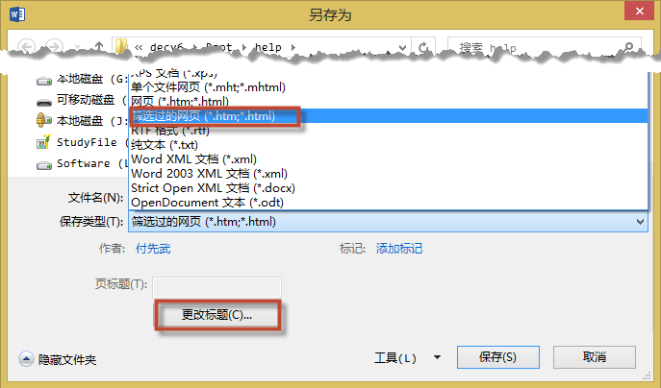

1. 关闭Word文档，将文件扩展名“.htm”更改为“.jsp”。用编辑器（比如记事本）打开jsp文件，将gb2312全部替换为UTF-8。然后在文件开始位置加入内容

<%@ page contentType="text/html; charset=utf-8"%>

<% String path=request.getScheme()+"://"+request.getServerName()+":"+request.getServerPort()+request.getContextPath();%>

1. 如果word文件中有图片，那么请在所有的路径前面加入以下内容**<%=path%>/help/**，具体事例请看about.jsp文件。